Sincronitzar la Unitat Q des de Teams
- Busquem l’equip “Servei de Biblioteques”
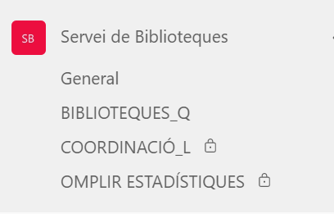
- Entrem al canal BIBLIOTEQUES_Q i un cop a dins, entrem a la pestanya “Fitxers”
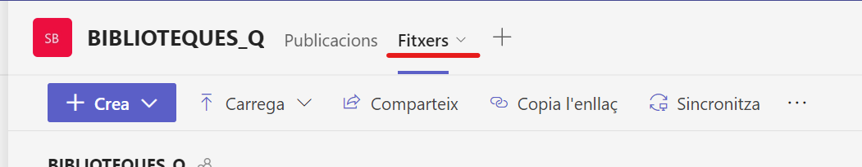
- Fem click sobre els 3 puntets (més opcions) i seleccionem “Sincronitza”
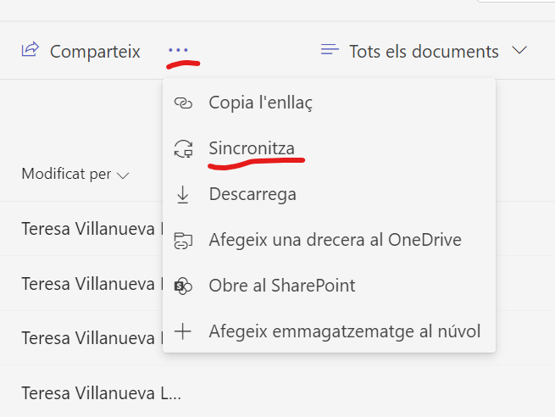
- Veurem que al nostre explorador de fitxers ja s’ens ha afegit el nou directori de la Q:
